Памятка будущего военнослужащего.
Каждая сфера человеческой деятельности требует от ее участника особенного психологического, иногда физического склада и знаний, умений и навыков в данной деятельности. В соответствие со ст. 59 Конституции РФ, ст. 22 Федерального закона о воинской обязанности и военной службы, призыву на военную службу подлежат граждане мужского пола в возрасте от 18 до 27 лет, что обязывает пройти опыт военной срочной службы каждого молодого человека. Военная (боевая) деятельность имеет психологическую характеристику: предъявляет к психике человека определенные требования и формирует в нем те или иные состояния, черты, качества.  Военная служба – особенный и сложный период в жизни тех, кто выбрал эту непростую профессию. Военная структура имеет свою психологическую специфику, основой которой является само понятие – государственная военная служба. Отличительной чертой, например от гражданского служащего, является то, что военнослужащий, с одной стороны, имеет право на применение оружия и, с другой стороны, обязан в случае необходимости, по приказу командира, выполнить свой воинский долг до конца. Иными словами, отдать самое дорогое, что есть у человека - свою жизнь, при защите народа страны и суверенных прав государства, которым он дал воинскую присягу при поступлении на военную службу. Таким образом, в реальных условиях военнослужащие подвержены систематическому воздействию негативных факторов влияющих на психику, помимо долга перед отечеством, это может быть и психологическое давление со стороны руководства и сослуживцев, а так же характер организации труда. | К специфическим ПВК военного можно отнести:  - Взаимодействие с окружающими: суровость к недостаткам, коллективизм, умение подчинять волю других людей своей воле.  - Управление собой: стойкость, хладнокровие, баланс воли и интеллекта.  - Познавательные процессы, интеллект: конкретность мышления, критичность мышления, способность к предвидению, простота представлений, мужество ума и смелость мысли, проницательность, быстрота ориентировки, развитые пространственные представления и мышление, развитое чувство времени.  - Профессиональные навыки: военно-профессиональная мотивация, следование кодексу чести Офицера, высокая продуктивность в экстремальных ситуациях, максимальная инициативность.  - Профессионально-личные качества: направленность личности «на дело», патриотизм, чувство долга, отвага, смелость, храбрость.
Психологические тесты для изучения личности военнослужащего (применяются при поступлении на военную службу при прохождении психологического профотбора): СМИЛ, 16-факторный личностный опросник Кеттелла, тест интеллекта Амтхауэра, тест нервно-психической устойчивости «Прогноз», прогрессивные матрицы Равена, изучение акцентуаций характера Шмишека.
Профессионально-важные качества для профессий военной сферы
Список общих ПВК для профессий военной сферы  1. Решительность (умение самостоятельно и быстро принимать ответственные решения и твердо воплощать их в жизнь);  2. Нервно-эмоциональная устойчивость к стрессовым ситуациям (умение сохранять спокойствие, самообладание, выдержку, способность сохранять высокую продуктивность в работе при сложных, напряженных и неожиданных ситуациях);  3. Общительность, коммуникабельность, открытость (стремление к общению с другими людьми и налаживанию контактов, умение вести беседу, диалог, умение расположить к себе, внушить доверие к себе);  4. Лидерские умения, способность к доминированию (способность взять на себя роль лидера, организовать группу, распределить роли и функции);  5. Аккуратность, тщательность, пунктуальность, последовательность в работе, ответственность;  6. Интуиция (умение предвидеть, предчувствовать, предугадывать; выделять истину из противоречивой ситуации);  7. Умение правильно и последовательно выражать свои мысли устно и письменно;  8. Упорство, настойчивость, волевой самоконтроль поведения;  9. Самостоятельность суждений, независимость и непредвзятость позиции, отсутствие предубеждений к людям и событиям;  10. Терпение, выдержка, устойчивость к монотонной работе;  11. Моральная нормативность поведения;  12. Активность (энергичность, способность преодолевать препятствия и доводить дело до конца, преобладание мотивации достижения);  13. Пластичность (гибкое реагирование на изменение обстановки, общие адаптивные способности, быстрое переключение между задачами, приоритетами). | Психофизиологические ПВК  1. Автоматизм движений (точные и слаженные действия);  2. Устойчивость вестибулярных функций (способность сохранять равновесие, устойчивость к укачиванию, отсутствие нежелательных вестибулярных рефлексов);  3. Глазомер (способность визуально оценивать угловые, линейные и пространственные характеристики объектов);  4. Тонкая, ручная координация движений; моторные навыки (способность контролировать точность и слаженность своих движений; точность и ловкость выполняемых движений);  5. Физическая выносливость (выполнение действий, требующих больших усилий, способность длительно поддерживать мышечное напряжение);  6. Лабильность зрительного анализатора (цветоразличение, сохранение дифференциальных характеристик зрительного анализатора в условиях физических и психических нагрузок);  7. Высокий темп работы, быстрота и скорость выполняемых действий при сохранении качества работы;  8. Достаточно высокая скорость сенсомоторных реакций на основные стимулы - звук, свет, тактильные раздражения;  9. Высокий и устойчивый психический и мышечный тонус;  10. Устойчивость корковой ритмики (нейрофизиологических параметров функционирования мозга, оценивается по ЭЭГ);  11. Вибрационная устойчивость.
ПВК нервной системы  1. Подвижность нервной системы (скорость перехода нервной системы на возбужденного состояния в тормозной и наоборот, легкость включения в процесс н бы строта перехода к другому виду деятельности; скорость реагирования на внешние сигналы; постоянная готовность к действию);  2. Динамичность нервной системы (быстрота формирования возбудительной или тормозной функциональной системы);  3. Сила тормозного процесса (проявления в жизни - осторожность, самообладание, выдержка, обдуманность слов и поступков, осмотрительность, вдумчивость, неторопливость, основательность, устойчивость к монотонной деятельности н развитию состояния монотонии);  4. Сила возбудительного процесса (проявления в жизни - работоспособность, выносливость, решительность, смелость, склонность к риску, активная деятельность);  5. Уравновешенность нервных процессов (сбалансированное проявление возбуди тельного и тормозного процессов, способность управлять своим поведением, разнообразие форм реагирования);  6. Сила нервной системы (устойчивость всех элементов нервной системы к напряжению, выносливость). | Внимание я память  1. Устойчивость внимания (способность длительное время сохранять сосредоточенность внимания на одном объекте или процессе, помехоустойчивость)  2. Переключение внимания (быстрый сознательный перенос внимания с одного объекта или действия на другой);  3. Распределение внимания (удержание в центре внимания сразу нескольких объектов);  4. Избирательность внимания (умение выделять существенное и второстепенное из потока информации);  5. Наблюдательность (умение замечать малозаметные детали и соотносить их между собой);  6. Высокий объем оперативной памяти (словесно-логическая - на даты, цифры, термины; наглядно-образная - на изображения, схемы, графики);  7. Эффективность произвольного запоминания (высокие показатели скорости, объема и точности запоминаемой информации).
Мыслительные процессы
1. Быстрота мыслительных процессов, оперативность мышления (умение быстро принимать правильные решения по устранению препятствий в выполняемой работе, быстро ориентироваться в сложных ситуациях, решать задачи в условиях дефицита времени);
2. Практическое мышление (умение не отрываться от реальности, не отвлекаться от главного, точно и ясно выражать свои мысли, учитывать в работе каждый отдельный факт);
3. Рациональность мышления (здравомыслие, практический взгляд на вещи, умение планировать деятельность, ставить цели и задачи, разбивать срок выполнения на периоды, действовать последовательно);
4. Лабильность мыслительных процессов (скорость перестройки мыслительных процессов при переходе от решения одной умственной задачи к другой, способность к обучению);
5. Образное, пространственное мышление (умение представить ситуации и изменения в них в воображении, образно; предвидеть варианты развития событий);
6. Критичность и самостоятельность мышления (способность непредвзято анализировать информацию вне сложившихся стереотипов, мнений других людей).

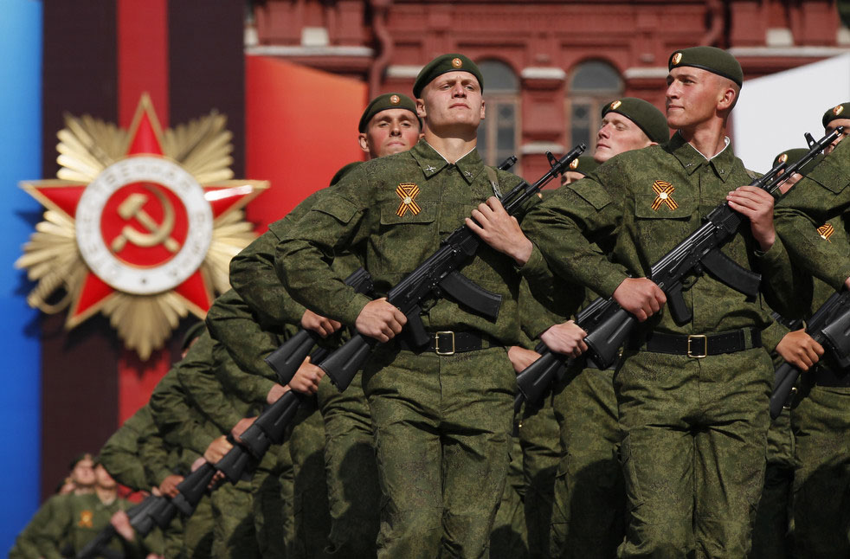

На государственной военной службе у Родины!

